Муниципальное бюджетное учреждение
дополнительного образования
центр детского и юношеского туризма и экскурсий г. Амурска
Амурского муниципального района Хабаровского края

Передовой педагогический опыт
Модернизация традиционного спортивного инвентаря коренных малочисленных народов
Севера и Дальнего Востока
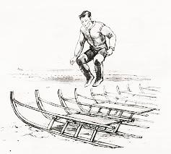
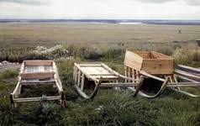

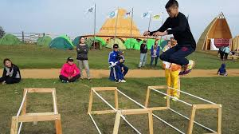

Авторы:
Гаер Николай Геннадьевич – педагог дополнительного образования, руководитель объединения
«Северное многоборье»

2017 г

Рекомендации по изготовлению спортивных нарт – конструкторов подготовлены с целью оказания помощи общеобразовательным организациям в деятельности по созданию условий для занятий физической культурой и спортом учащихся (развитию спортивной инфраструктуры образовательных организаций), в том числе с учетом решения задач Всероссийского физкультурно-спортивного комплекса ГТО.
Проект разработан в соответствии с требованиями к стандартам, представленными в программе для детско-юношеских спортивных школ Российской Федерации "Национальные виды спорта Северного многоборья" с учётом возрастных групп.

Оглавление

Пояснительная записка 4
Содержание проекта 6
Основные этапы проекта и сроки их выполнения 7
Реализация проекта 8
Техническое решение 9
Оценка эффективности реализации проекта 11
Библиографический список 14
Приложение 15

Пояснительная записка

Тенденции развития современного общества, способствуют возрождению многих считавшихся утраченными навсегда народных истоков. Созданные народом традиции воспитания детей, в том числе и физического, составляют огромный слой народной культуры и имеют непрерывную связь с историческим началом. Необходимость возрождать традиционные виды спорта для коренных малочисленных народов Севера велика, потому что, наконец-то, обычаи воспитания, образования и оздоровления молодого поколения стали востребованы.
На сегодняшний день мы имеем малоизученный большой духовный пласт традиционного физического воспитания Северных народов, несмотря на возрастающую потребность в нем у молодёжи. Наши знания уникальных народных игр, которые несут в себе многогранную основу воспитания человека, с использованием самобытных состязаний, проводившихся в прошлом, как для показа физического совершенства, так и для выявления профессиональных оленеводов, охотников, рыбаков. Спорт на Севере это фактор мира и доброжелательности, несущий согласие всем народам.
Суровая природа, экстремальные условия проживания наложили свой отпечаток на методы закаливания и укрепления здоровья. Взяв при этом за основу самобытные традиции физического воспитания. Для этого необходимо приближены процессы, которые учитывают исконные традиции материальной и духовной культуры народа, уклад жизни, промыслы, климат, зону проживания - тайгу, лесотундру, тундру, а также традиционные средства физического воспитания народов к самобытному укладу жизни народов Севера.
Северное многоборье является новым направлением спортивной деятельности. Данный вид спорта представляет собой интеграцию технически сложного вида спорта, возникший на основе особенностей труда и обитания коренных жителей Севера.
Участвуя в спортивных соревнованиях, игроки не только развивают ловкость, силу, выносливость, но и получают определённые знания и навыки ведения охоты, рыболовства и оленеводства. Эти навыки путём многократных повторений доводятся до автоматизма. Для демонстрации навыков проводятся состязания. В традиционной жизни они проводятся в зимнее время среди мужского населения на снежной площадке, где устанавливают 10 обычных нарт, которые ставились в один ряд параллельно друг другу. Выигрывает тот, кто без отдыха перепрыгнет наибольшее количество нарт.
Спортсмены, в ходе соревновательной деятельности по Северному многоборью демонстрируют максимальные человеческие способности высокого уровня всех сторон подготовки: физическая, техническая, тактическая и психологическая.
Цель представленного проекта: модернизация традиционных макетов спортивных нарт, отвечающих требованиям описанных в программе для детско-юношеских спортивных школ Российской Федерации "Национальные виды спорта Северного многоборья" с учётом возрастных групп.
Выдвижение проблемы
- Для каждой возрастной группы учащихся объединения "Северное многоборье" имеются свои стандарты на макеты традиционных спортивных нарт по высоте и ширине. Используемый инвентарь занимает большую площадь при хранении и имеет внушительный объём.
- Из-за своих размеров, стандартные спортивные нарты очень сложно переносить из Центра туризма на прилегающую территорию в тёплое время года или спортивные залы других образовательных учреждений для проведения тренировочных занятий, эстафет и соревнований.
И как следствие:
- стандартные нарты неудобно перемещать из одного помещения в другое;
- в спортивном зале их хранить нерентабельно, так как занимают много места;
- для каждой возрастной группы нужны нарты определённой высоты и ширины, и в определенном количестве (Приложение 1).
Актуальность проекта. Восстановление и сохранение национальных традиций коренных народов Севера возможно И путём применения модернизированного спортивного инвентаря.
Для достижения цели проекта необходимо решить следующие задачи:
- изучить необходимую нормативно-правовую документацию по теме «Модернизации многофункциональных макетов спортивных нарт», изучить опыт других учреждений спортивной направленности;
- провести анализ между существующим макетом спортивных нарт и запланированным «конструктором»;
- теоретический анализ по проблеме модернизации макетов нарт;
- подобрать материал для изготовления макетов;
- изготовление макетов нарт;
- проверить эффективность предложенного макета в реальной практике;
- реализовать проект «Модернизация традиционного спортивного инвентаря коренных малочисленных народов Севера и Дальнего Востока» путём внедрения изготовленных макетов в систему тренировок.
Основные плюсы спортивного инвентаря сборной конструкции:
- экономичность, простота, комфортность и функциональность в эксплуатации, эстетическая привлекательность;
- возможность использования спортивного инвентаря всеми возрастными группами учащихся с целью их максимального привлечения к физической культуре и спорту;
- возможность ориентации на виды спорта, наиболее популярные в конкретном муниципальном учреждении дополнительного образования, общеобразовательной организации;
- безопасность эксплуатации (в том числе безопасность конструкций, материалов, лакокрасочных покрытий и пр.), включая срок максимальный безопасной эксплуатации – срок службы до 5-10 лет;
- мобильность в эксплуатации (простота сборки (разборки) и установки спортивного инвентаря и пр.);
- универсальность – конструкция может быть приспособлена под широкий диапазон применений (спортивные состязания, соревнования, эстафеты, полосы препятствий);
- современный дизайн и внешний вид;
- оптимальное (в части затрат) решение для учреждений дополнительного образования, спортивных клубов и пр.
- при механическом повреждении (например, вандализм) ремонтируется за считанные минуты с использованием специального клея;
- снижение стоимости доставки.

Содержание проекта
Центром детского туризма и экскурсий г. Амурска и МБОУ НОШ № 7 г. Амурска проводится работа по сетевому сотрудничеству на договорной основе.
Тренировочные занятия учащихся объединения "Северное многоборье" проходят в спортивном зале на базе МБОУ НОШ №7. При этом существуют неудобства в использовании традиционного спортивного инвентаря: из-за больших размеров очень сложно переносить с Центра туризма в спортивный зал МБОУ НОШ №7, где проходят тренировки и у каждой возрастной группы имеются свои стандарты на макеты спортивных нарт по высоте и ширине.
Решить проблему можно двумя способами.
1. Проводить тренировки на базе другого учреждения, где есть свободный спортивный зал и помещения для хранения спортивного инвентаря, в том числе 12 макетов спортивных нарт.
2. Модернизировать макеты существующих спортивных нарт для удобной эксплуатации и хранения.
Первый способ решения проблемы нам не подошёл, так как искать новое помещение для занятий не имеет смысла, образовательные учреждения в ноябре месяце уже запланировали внеурочные занятия в своих спортивных залах. Да к тому же спортивный зал МБОУ ШОШ №7 находится в шаговой доступности от Центра детского и юношеского туризма и экскурсий. Поэтому мы решили модернизировать инвентарь – нарты.

Основные этапы проекта и сроки их выполнения

№ | Дата | Мероприятие | Место проведения
- Подготовительный этап
1.1 | 02 – 07.10.17 | Анализ существующего инвентаря и условий проведения тренировок  Теоретическое осмысление проблемы. Изучение литературы и интернет - источники по изготовлению спортивных нарт. Общение с тренерами других районов (обмен опытом) | МБУ ЦДЮТиЭ  г. Амурска
1.2 | 09 – 12.10.17 | Определение наиболее значимых теоретических положений (параметры и гигиенические требования к спортивному инвентарю). Разработка и определение задач проекта
1.3 | 16 – 20.10.17 | Подготовка материальной базы (привлечение финансовых средств)
1.4 | 20 – 30.10.17 | Составление схемы модернизированных макетов на основе стандартных макетов
- Основной этап
2.1 | 08 – 29.11. 17 | Подготовка материала для изготовления макетов нарт | МБУ ЦДЮТиЭ  г. Амурска
2.2 | 04 – 11.12.17 | Разметка, заготовка деталей макетов нарт. Изготовление макетов нарт
2.3 | 15 – 19.12.17 | Сборка модернизированных макетов нарт
- Рефлексивный
3.1 | 20 – 22.12.17 | Пробная тренировка с использованием изготовленных макетов нарт | МБУ ЦДЮТиЭ, прилегающая территория, образовательные учреждения  г. Амурска
3.2 | январь 2018 | Анализ эффективности проекта (сравнить поставленную задачу с результатом работы)
3.3 | 09.01.18 – 15.05.18 | Реализация проекта путём внедрения изготовленных макетов в систему тренировок
3.4 | май 2018 | Подготовка аналитического отчета

Реализация проекта
Проведён анализ всего полученного теоретического материала и сделан вывод: самый оптимальный вариант, это изготовление макета нарт из фанеры и деревянных черенков.
Так как дерево экологически чистый материал, легко обрабатывается, крепится, также водонепроницаемый, относительно легкий и низкая себестоимость материала. Клееные деревянные конструкции имеют ряд преимуществ, как с точки зрения эстетики, функциональности, возможности разноплановых дизайнерских решений, так и с позиции технических показателей (малый объемный вес, высокая удельная прочность, малый коэффициент теплопроводности). Современные клеевые составы, также экологичны и имеют все необходимые сертификаты гигиенической безопасности. Клееная древесина не подвержена деформации, ее не коробит, она не трескается, так как в клееном изделии нет недостатков древесины.
За основу взяты размеры стандартных макетов спортивных нарт, описанные в программе для детско-юношеских спортивных школ Российской Федерации.

Планируемые результаты.
Модернизация макета традиционных спортивных нарт:
- позволит увеличить эффективность тренировок, совершенствовать образовательный процесс и качество подготовки к соревнованиям различного уровня, а также улучшить материально-техническую базу учреждения;
• повысит интерес к культуре и обычаям нанайского народа;
• повысит качество подготовки к соревнованиям различного уровня;
• повысится эффективность тренировок, за счет уменьшения времени, которое тратится на перенос стандартных макетов спортивных нарт, их установку;
• улучшение материально-технической базы;
• успешная организация занятости несовершеннолетних во время учебного процесса и летних каникул.
Участники проекта:
• учащиеся объединения "Северное многоборье";
• руководитель – педагог дополнительного образования МБУ ЦДЮТиЭ г. Амурска.
Сроки осуществления проекта: 2017-2018 учебный год

Техническое решение
- Из фанеры с помощью электролобзика изготовлены боковые детали, в которых прорезаны электродрелью отверстия под черенки, высота 40см и 50 см (для разных возрастных групп).
- Места стыков боковых деталей и черенков укреплены дополнительными накладками с помощью клея «Момент» и саморезов при помощи шуруповёрта. Причем между собой боковая стенка и черенок никак не фиксируются, конструкция держится за счёт плотного прилегания черенка в отверстии боковой стенки макета.
- Края боковых стенок отшлифованы наждачной бумагой. Затем изделия обработаны олифой для дальнейшей покраски (Приложение 2, 3).
Для изготовления боковых деталей нарт можно использовать фрезерные станки с ЧПУ (числовым программным управлением). Это позволит сократить время изготовления изделий, повысить точность и скорость обработки, улучшить процесс разметки.
На компьютере в программу ArtCam загружаются размеры нужной модели, далее задаётся тактика обработки (скорость, шаг и многое другое). Ввод программы осуществляется оператором с пульта, предназначенного для управления станком в ручном режиме.
Станок с ЧПУ в процессе работы не требует никаких сложных действий от оператора. Станок работает по программе, заложенной в него до начала процесса обработки. Вся текущая информация о работе станка отображается на панели оператора, который визуально контролирует выполнение технологических операций.

Макеты стандартных спортивных нарт
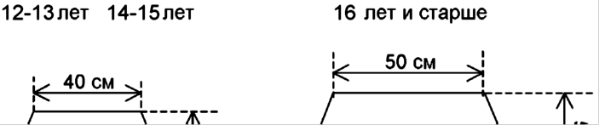

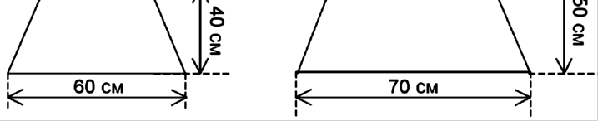

Макеты усовершенствованных спортивных нарт
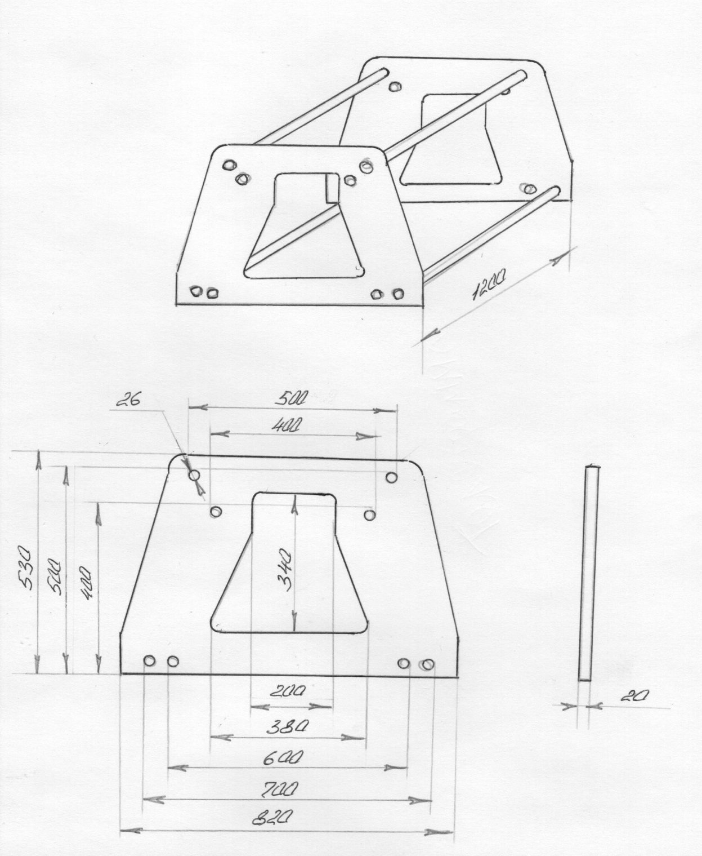

Оценка эффективности реализации проекта

Данный проект может быть модифицирован по усмотрению педагога в зависимости от формы занятий, его тематики и образовательного уровня учащихся.
Использование современных материалов, делает указанные конструкции идеальными как для проведения занятий в учреждениях дополнительного образования, уроков физической культуры и внеурочной деятельности, так и для различных спортивных массовых мероприятий. А также позволяет значительно снизить затраты общеобразовательных учреждений на их изготовление и эксплуатацию. Кроме того, это способствует созданию благоприятного для здоровья учащихся микроклимата.
Модернизированные макеты позволят нам решить сразу три задачи:
- быстрое перемещение с одного помещения в другое, простота и удобство сборки;
- хранение макетов - конструкторов не занимает большого пространства (Приложение 5);
- для каждой возрастной группы в стойке макета подготовлены отверстия на определённой высоте и ширине, что позволит легко преобразовать макеты из одного положения в другое (Приложение 6).
В современных условиях любой спортивный инвентарь должен эффективно использоваться в течение всего года, вне зависимости от погодных условий, что особо актуально для учреждений дополнительного образования.
Применение инвентаря из каркасных конструкций возможно на площадях любого масштаба, например:
- универсальные спортивные комплексы (физкультурно-оздоровительные комплексы) с различным набором помещений для занятий физической культурой и спортом;
- многофункциональные спортивные залы: баскетбольные, волейбольные, мини-футбольные и пр. площадки;
- игровые площадки.

Ресурсы для реализации проекта
(Приложение 4)

Наименование материала | Средства |  | Сумма
 | Личный вклад | Привлеченные средства  (Спонсоры)
Фанера 10 мм |  | ООО «Амурская лесопромышленная компания» | 3480,00
Черенок деревянный |  | ООО Амурский завод железобетонных изделий | 1680,00
Саморез оцинкованный черный | Гаер Н. Г. |  | 600,00
Бумага наждачная водостойкая | Гаер Н. Г. |  | 960,00
Монтажный клей  Момент (суперсильный, прозрачный) | Гаер Н. Г. |  | 930,00
Олифа | Гаер Н. Г. |  | 425,00
Пилка для лобзика | Гаер Н. Г. |  | 270,00
Респиратор | Гаер Н. Г. |  | 630,00
Перчатки х\б | Гаер Н. Г. |  | 100,00
Сверло по дереву (перо) | Гаер Н. Г. |  | 74,00
Кисть малярная | Гаер Н. Г. |  | 190,00
Итого: |  |  | 9339,00

Заключение

В современных условиях любой спортивный инвентарь должен эффективно использоваться в течение всего года, вне зависимости от места проведения тренировок и соревнований, это также актуально и для Центра детского и юношеского туризма и экскурсий. И это условие стало возможным благодаря изготовлению новых универсальных макетов спортивных нарт. Такие лёгкие, надёжные всепогодные макеты могут быть быстро собраны на базе самого центра или в спортзале на базе МБОУ НОШ №7, а в летнее время на спортивной площадке, расположенной на прилегающей территории центра.
Северное многоборье – технически сложный вид спорта, возникший на основе особенностей, труда и обитания коренных жителей севера. Они характеризуются широкой самодеятельностью и яркой эмоциональностью. Коренные жители испокон веков передавали своим детям традиционные северные ремёсла: охоту, рыбную ловлю, оленеводство, Вместе с ними зарождались и национальные игры, которые давали людям не только заряд бодрости, но и профессиональное мастерство, необходимое в быту северян.
Физическая культура человека должна формироваться и через знания национальных традиций физического воспитания как части общей этнической культуры личности. Из оставленной нам предками культуры следует перенять все лучшие, гуманные, мудрые её достижения, обогатить их опытом современной практики и методикой физического воспитания.

Библиографический список

- http://dograce.com.ua/product/nartyi-spyder-sport
- http://husky.forum.ru/index.php/topic,13884.0.html
- http://sever-press.ru/obshchestvo/sport/item/31444-yamaltsy-privezli-v-krym-narty-khorej-tynzyan-bubny-i-chum
- Булич Э.Г. Физическая культура и здоровье. – М.: Знание, 1991
- Дмитриев А.А. Физическая культура. – М.: Дело, 2003. Каменщикова Е.Н. Игры в культурных традициях народов Амура, Комсомольск – на – Амуре, 2006
- Матвеев Л.П. Теория и методика физической культуры. – СПб: Лань, 2004
- Национальные виды спорта северного многоборья. Программа для детско-юношеских спортивных школ Российской Федерации - Тюмень: Издательство «Вектор Бук», 2003
- Прокопенко В.И. Традиционная физическое воспитание нанайцев: игры и состязания, Екатеринбург: Изд-во Уральского университета, 1992
- Теория и методика физического воспитания том 1, Под ред. Т.Ю. Круцевич. – К.: Олимпийская литература, 2003
- Теория и методика физической культуры, Под ред. Ю.Ф. Курамшина, В.И. Попова. – СПбГАФК им. П.Ф. Лесгафта, - 1999
- Хартманн Ю., Тюннеманн Х. Современная силовая тренировка. – Берлин: Шпортферлаг, 1988
- Холодов Ж.К., Кузнецов В.С. Теория и методика физического воспитания -М.: «Академия», 2011
- Элашвили В.И. Игры как средства физического воспитания, Теория и практика физической культуры. - 1986. - №10.

